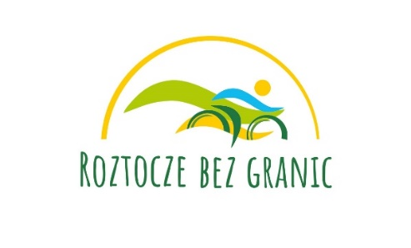

ZAŁĄCZNIK NR1 DO REGULAMINU

FORMULARZ ZGŁOSZENIOWY
Do konkursu fotograficznego
„Powiat lubaczowski. Polub Roztocze”
w ramach Festiwalu Turystyki Rowerowej „Roztocze bez granic”

Część I – dane Uczestnika
1. Imię i nazwisko Uczestnika:
2. Adres zamieszkania Uczestnika:
4. Data urodzenia Uczestnika:
5. Numer telefonu Uczestnika:
6. Adres e-mail Uczestnika:
7. Tytuły nadesłanych Fotografii:

Część II Oświadczenia:
1) zapoznałem/am się z Regulaminem Konkursu i akceptuję jego warunki;
2) oświadczam, że jestem autorem Fotografii załączonych do Zgłoszenia;
3) oświadczam, że nie została zwiększona oryginalna rozdzielczość Fotografii;
4) wyrażam zgodę, aby moje Fotografie zostały wykorzystane w celach związanych z organizacją i przeprowadzeniem Konkursu;
5) oświadczam, że Fotografie nie były wcześniej publikowane ani zgłaszane w innych konkursach;
6) oświadczam, że przysługują mi autorskie prawa osobiste, wyłączne i nieograniczone
autorskie prawa majątkowe do Fotografii, którymi to prawami mogę swobodnie rozporządzać;
7) oświadczam, że przysługujące mi autorskie prawa nie naruszają praw osób trzecich,
w szczególności ich majątkowych i osobistych praw autorskich;
..................................................................................................
Miejscowość, data i podpis Uczestnika
8) wyrażam zgodę na przetwarzanie przez Starostwo Powiatowe w Lubaczowie z siedzibą: ul. Jasna 1; 37-600 Lubaczów, NIP 793 15 03 563 oraz Stowarzyszenie Geoturystyczne „Roztocze Wschodnie”, ul. Jasna 1, 37-600 Lubaczów, NIP: 793 16 30 586, KRS: 0000773049, REGON: 382639980 moich danych osobowych zawartych we wniosku konkursowym w celu i zakresie niezbędnym do przeprowadzenia Konkursu.
..................................................................................................
Miejscowość, data i podpis Uczestnika

Klauzula informacyjna dotycząca zbierania danych osobowych:
Zgodnie z art. 13 ust. 1 i 2 ogólnego rozporządzenia o ochronie danych osobowych z dnia 27 kwietnia 2016 r. informuję, że:
1. Administratorem Pani/Pana danych osobowych jest :
- Starostwo Powiatowe w Lubaczowie z siedzibą: ul. Jasna 1; 37-600 Lubaczów, NIP 793 15 03 563
- Stowarzyszenie Geoturystyczne „Roztocze Wschodnie”, ul. Jasna 1, 37-600 Lubaczów, NIP: 793 16 30 586, KRS: 0000773049, REGON: 382639980
2. Kontakt z Inspektorem Ochrony Danych jest możliwy jest pod adresem email iod@lubaczow.powiat.pl
3. Pani/Pana dane osobowe będą przetwarzane wyłącznie w celu przeprowadzenia Konkursu.
4. Pani/Pana dane osobowe będą przechowywane przez 1 rok po zakończeniu konkursu.
5. Odbiorcą Pani/Pana danych osobowych będzie podmioty prawa uprawnione na podstawie przepisów prawa lub na podstawie umów powierzenia przetwarzania danych osobowych.
6. Posiada Pani/Pan prawo do:
1) żądania od administratora dostępu do danych osobowych;
2) sprostowania danych osobowych;
3) usunięcia lub ograniczenia przetwarzania danych osobowych;
4) wniesienia sprzeciwu wobec przetwarzania danych osobowych;
5) przenoszenia danych.
7. Posiada Pani/Pan prawo do cofnięcia zgody w dowolnym momencie.
8. Ma Pani/Pan prawo wniesienia skargi do organu nadzorczego, jeśli uzna Pani/Pan, że przetwarzanie Pani/Pana danych osobowych narusza przepisy ogólnego rozporządzenia o ochronie danych osobowych z dnia 27 kwietnia 2016 r.
9. Podanie danych osobowych jest dobrowolne, ale niepodanie danych w zakresie wymaganym przez Organizatora będzie skutkować odrzuceniem Zgłoszenia.

